认证审核报告审批页
项目编号 | 0093-2017
受审核方名称 | 江苏润之泽实业有限公司
注册地址 | 沭阳县经济开发区桃园路36号
经营地址 | 江苏省宿迁市沭阳县经济开发区桃园路36号
审核类型 | MMS：监督第4次
认证范围 | MMS:教学设备、实验室仪器设备、电子白板、课桌椅、床、办公家具、音体美卫器材、多媒体电教设备、校园广播设备、监控设备、体育健身器材、玩具的产品质量、经营管理、节能降耗、环境监测等方面有关的所有活动的测量过程、部门、场所，实际位置。
服务认证等级（适用时） | □十星级□九星级 □八星级 □七星级 □六星级  □五星级 □四星级 □三星级 □达标级
评审人员签字 | 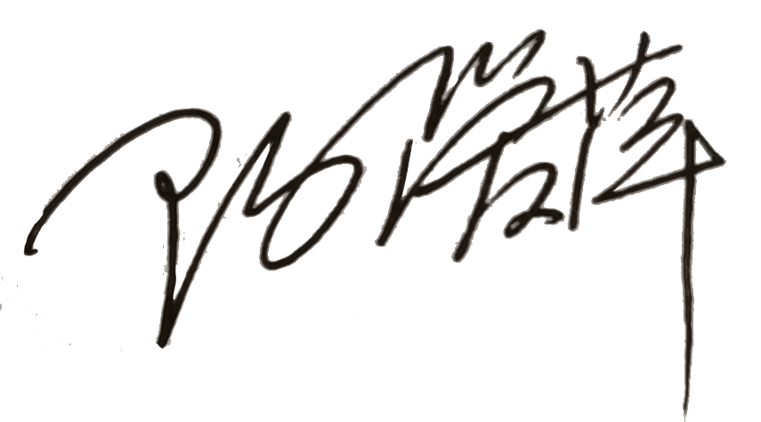
认证决定结论 | ■案卷符合要求，可以认证注册/保持  □案卷不符合要求，不可以认证注册/保持
认证决定人员签字 |  | 日期 | 2021-12-01
机构总经理审批意见 | ■认证流程符合要求，可以认证注册/保持  □认证流程不符合要求，不可以认证注册/保持
总经理签字 | 

